软件体系结构风格

模块级别
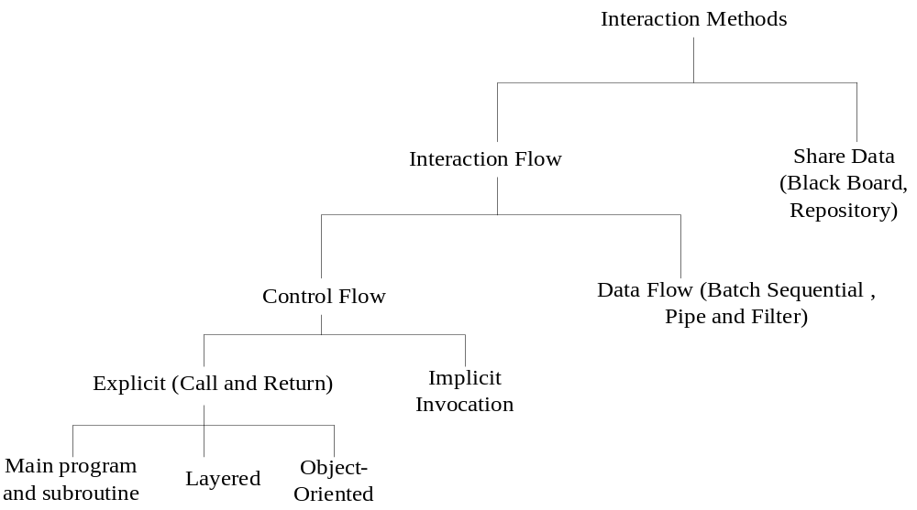
  - 调用返回风格

主程序子路径：
部件从其父部件当中得到控制信息，绝不向其同级或上级发出调用信息。
约束：控制流总是由顶端延层次结构开始向下传递。
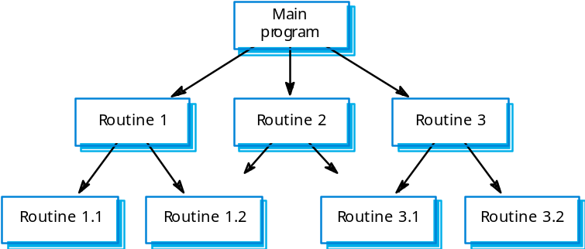

面向对象式：
对象能够帮助进行封装内部的secrets，只有通过方法才能够访问对象。
约束：数据的表示对其他对象来说是透明的；每个对象的数据完整性自行维护，每个对象是独立的。
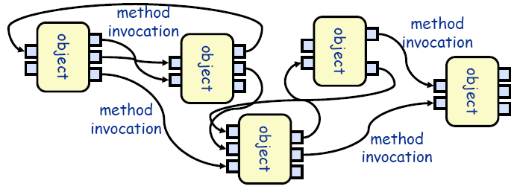

管道过滤器：
每个Filter都能处理数据然后传递给下一个Filter，Filter可以在任意处处理数据，各个Filter之间无数据共享，通过Pipe交互。
约束：Filter之间不共享数据；Filter并不了解上下Filter；单个Filter的正确性并不依赖上下的Filter
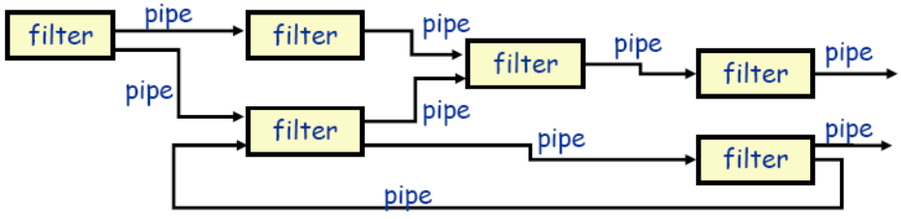

层次风格：
描述层与层之间的调用结构。
约束：系统要被严格组织成层次结构，每一层为其上层提供服务，并调用下一层，不允许跨层调用。
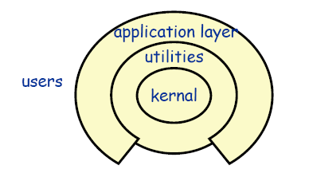
隐式调用风格（基于事件）
    - 数据封装，所有调用通过事件完成
部件：agent
连接键：事件处理
约束：抛出事件的部件不了解被影响的部件有哪些；对事件的接收顺序也不能有假设；不能假设事件抛出一定有部件进行处理
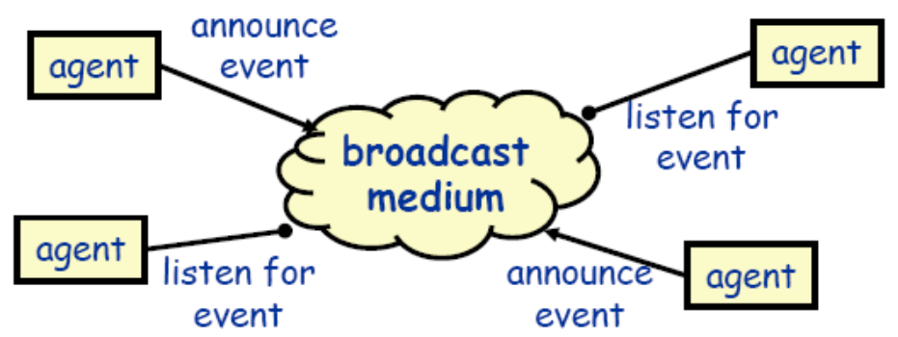

比较
  - 主程序和子路径中算法和数据结构式绑定的，修改算法——差；如果要修改数据，则需要所有的模块进行更改——差；增加功能到系统中，要修改一个部件——居中；空间性能很好，数据时共享的，时间性能差，不存在并发处理；重用性不好，所有模块都与数据进行绑定
优点：处理过程清晰，易理解；能够保证正确性
缺点：不利于更改和复用；处理不当会形成公共耦合
适用：顺序处理系统；正确性要求较高的系统
  - 面向对象式在算法修改——居中，只要不涉及接口可以随意进行修改；数据表示修改——优，数据在接口中隐藏了；增加新功能到系统中——居中，需要对现有模块进行修改；空间性能很好，在方法调用中可以共享数据，时间性能差，不存在并发；可复用性居中，接口依赖。
优点：只要不修改接口，模块之间的可修改性很好；系统被分解为许多独立的部分
缺点：对象之间交互必须了解对方的接口；对象可能产生副作用
适用：能够把系统分解为算法+数据的结构，以进行封装
  - 管道过滤器在算法修改——优，Filter之间完全独立；更改数据表示方式——居中，只会更改存在的Pipe；在增加新功能——优，通过增加新的Filter实现；空间性能——差，Filter之间没有共享数据，需要对数据进行拷贝，时间性能——优，存在并发，但是拷贝数据可能会花费时间；可复用性——优。
优点：易于理解，支持复用，易于维护和扩展，对于特殊的要求可以满足，支持并发。
缺点：不能很好的处理交互问题，传输数据需要额外的空间，可能丢失额外的性能并增加复杂度
适用：系统可分解为多个可并行的任务
  - 层次结构
优点：基于增加抽象层次设计；易于修改；易用重用
缺点：很多系统无法简单的划分层次；必须按层次调用，增加高层和低层实现之间的耦合
适用：系统可以按照功能划分为不同的层次
    - 不需要共享数据，算法修改——优；共享数据进行封装，但是仍然存在，数据表示更改——居中；添加新功能——居中，需要修改现有的模块；空间性能——优，数据是共享的，时间性能优，存在并发性；可复用性——优，只要是处理特定的事件都可以进行复用。
优点：可重用性好，可修改性好
缺点：正确性得不到保障；调试测试会很困难
适用：通常适用于能把系统分解为松散耦合的系统
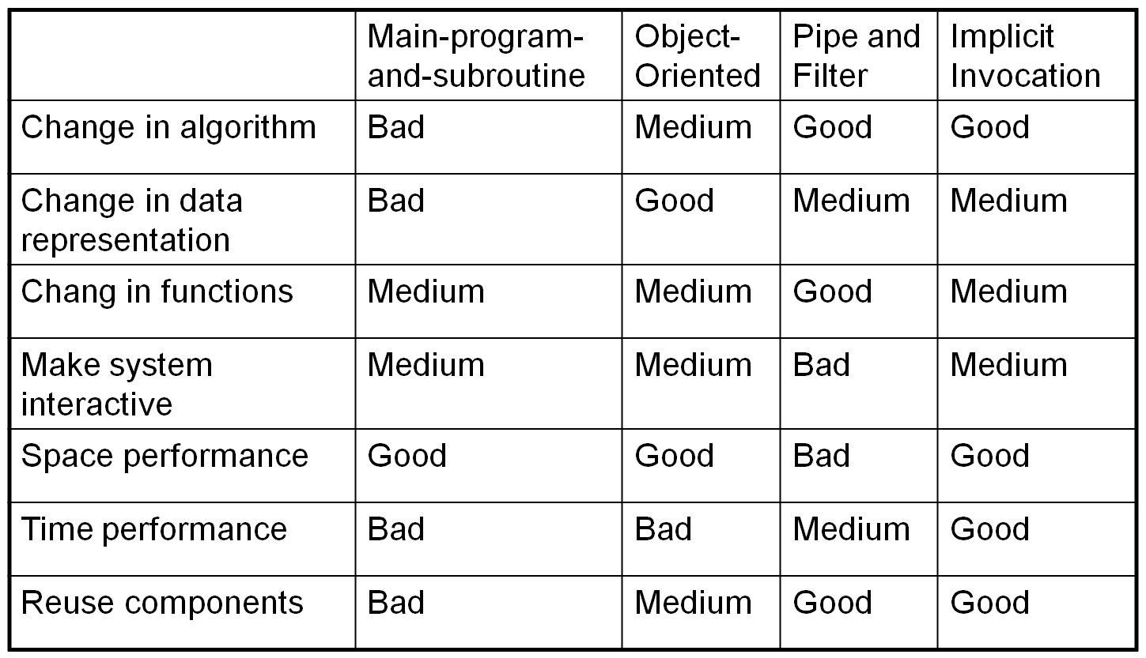

黑板风格：
    - 各个客户端读写同一块存储区域
部件：一个中心数据结构表示系统状态，一系列独立部件含有在中心数据结构上的操作。
连接键：过程调用或直接内存访问
约束：所有的agent都是独立的；每个agent都依赖共享数据；agent对数据进行操作。
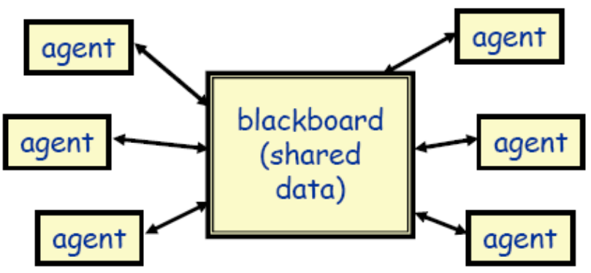
    - 优点：可以充分存储大量数据，空间性能优越；减少复杂数据的复制
缺点：必须能够建立稳定的中心数据区；Blackboard可能会成为瓶颈；数据的演化代价很高
适用：可以建立一个中心数据区，并且维护复杂的中心信息。

MVC风格
    - Model与Controller、View分离。
部件：Model部件用来维护领域信息，通知View的更改；View 部件用来给用户展示信息，发送用户请求到Controller；Controller部件用来更改Model状态，对用户请求响应。
连接键：系统调用、消息、时间、直接内存访问
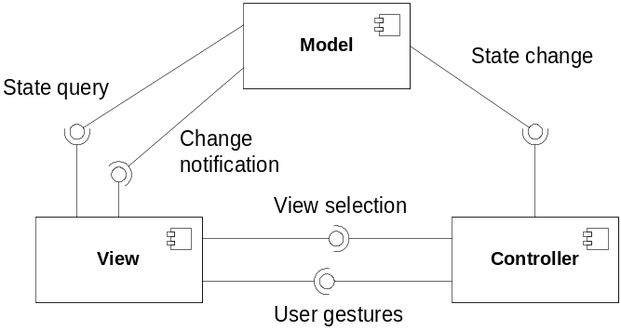
    - 优点：允许多态，在一个模型中有独立的View；Views能够被序列化；可以任意增加删除View和Controller
缺点：增加了复杂度；在View中不能有效获得数据访问；与现代用户界面工具不是特别兼容
适用：接口的更改很容易并且可能发生在运行时；用户界面的修改并不会影响逻辑代码

进程级别

点对点风格（Point to Point）
    - 分布式系统中异步消息
    - 可能多个应用程序需要接受同一个消息；发送者和接受者之间的松散耦合的；传输是基于事件接受的；事件存在层级结构
    - 部件：发送者、接受者
连接键：事件路由
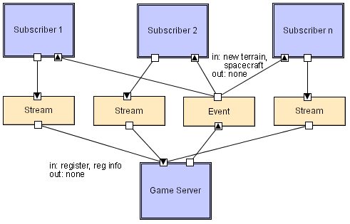

物理单元

C/S风格
    - 部件：Client、Server
连接键：基于RPC（远程过程协议）交互协议
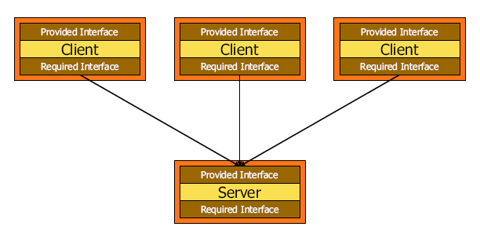

三层结构风格
    - 包括表示层、业务逻辑层和数据层
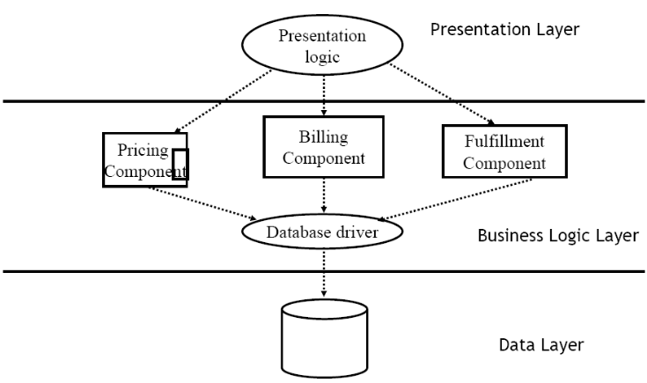

端对端结构风格（Peer to Peer）
    - 部件：部件即作为Client也作为Server
连接键：同步异步消息；不共享内存
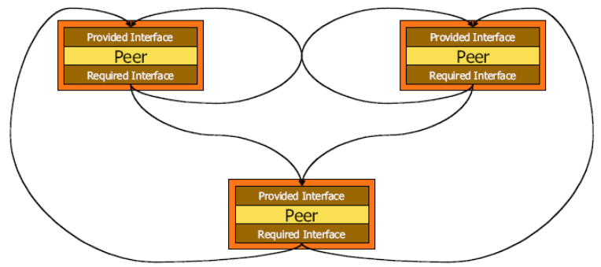
    - 无法区分Client和Server，要了解所有的设备

分布式结构风格
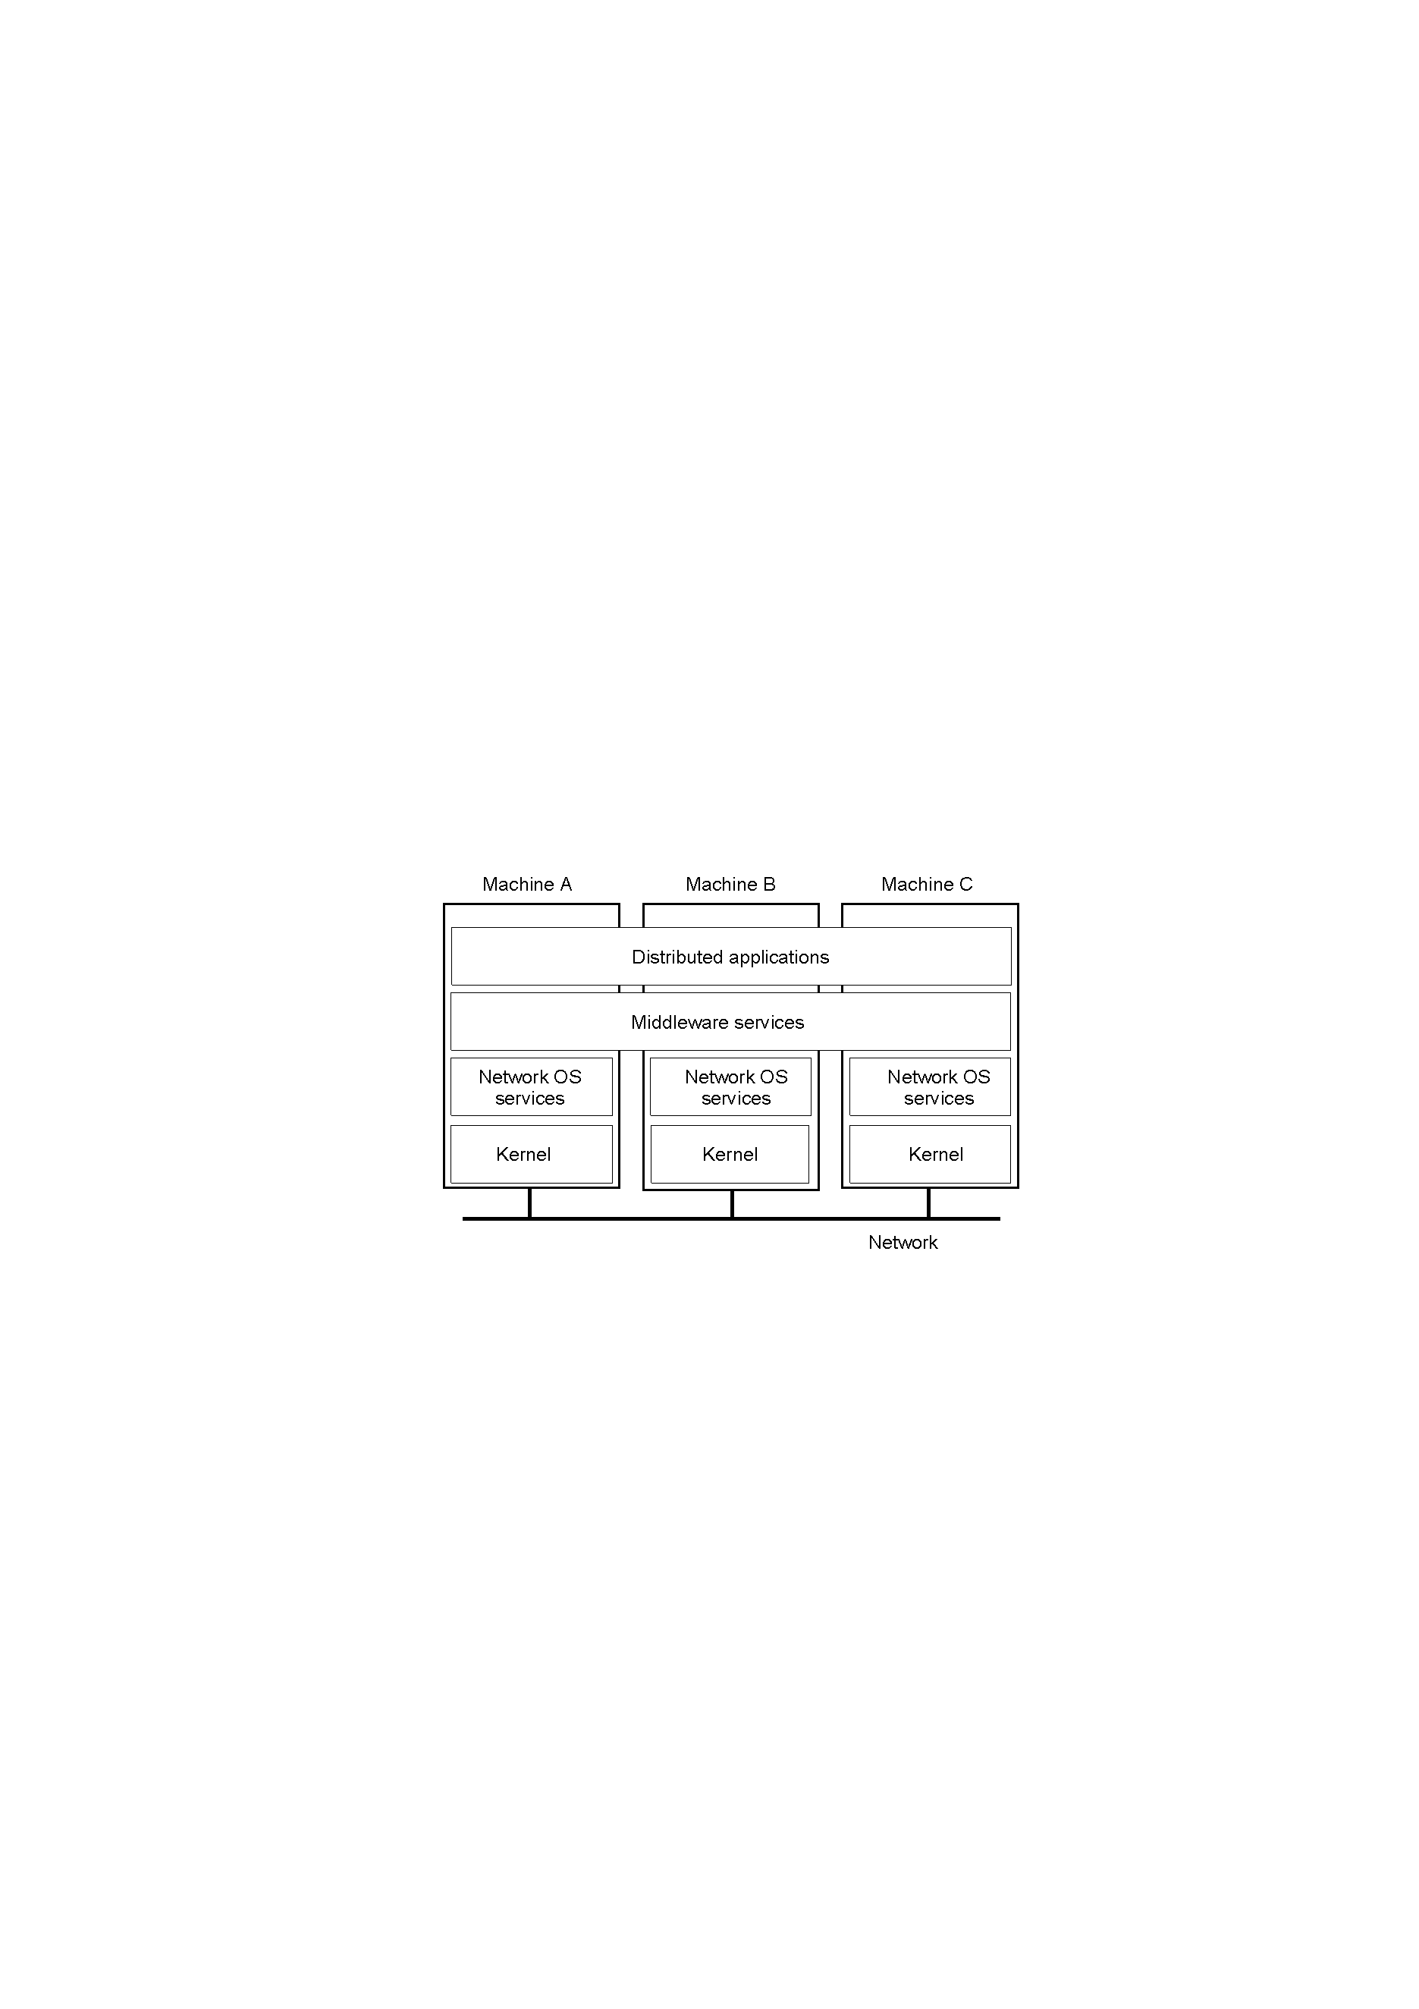
网络上所有的物理节点都是平等的，使用时透明。

